Преподаватель Шальнева Галина Владимировна. 3 класс. Взаимодействие: e-mail shalneva_galina@mail.ru , в контакте https://vk.com/id333775513, общий чат в WhatsApp , тел. 89991334653. Периодичность контроля: 1 раз в неделю. Форма контроля: просмотр творческих работ, скриншоты, текстовые и аудио рецензии.

Вторник. Предмет: «Основы изобразительной грамоты и рисование». (2 часа) Тема: «Тематическая композиция». Задание: «Песни (стихи) времен Великой Отечественной войны». Цель: выполнение сюжетной композиции. Задачи: - формирование умения работать над сюжетной тематической композицией. –знакомство с понятием «центр композиции». – развитие творческого воображения. Материалы и инструменты: формат А2, материал и техника на выбор учащегося.

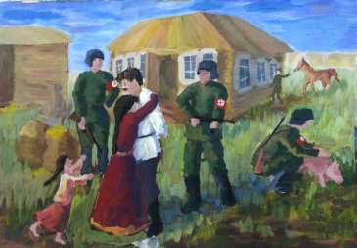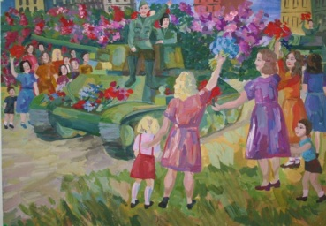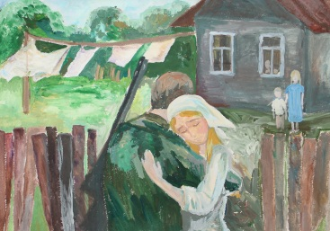

Четверг. Предмет: «Прикладное творчество». (2 часа) Тема: « Роспись по ткани». Задание: «Цветочное раздолье». Выполнить эскиз композиции в цвете. Цель: - формирование умений работы с палитрой. - знакомство с видами росписи ткани. Задачи: - выполнить эскиз композиции в цвете в технике « по сырому». – передать пластику растений, богатство цвета. Материалы и инструменты: формат А3 , акварель, кисти.

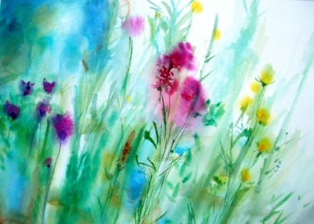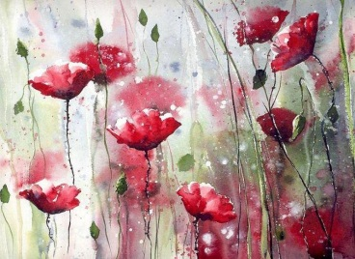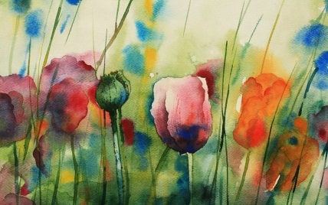
Суббота. Предмет: «Лепка». (2 часа) Тема: «Работа с каркасом». Задание: Животные: «Лошадка», («Динозавр») Цель: - знакомство с каркасом. - дать представление о технических особенностях изготовления объемной фигуры с каркасом. Задачи: - выполнить композицию животные. Материалы и инструменты: проволока, скульптурный пластилин, стеки для лепки.
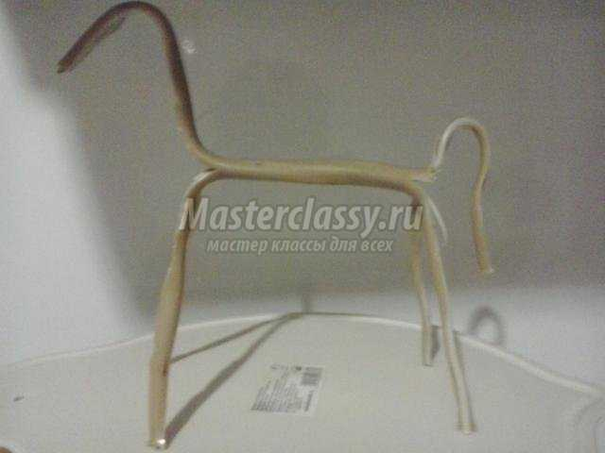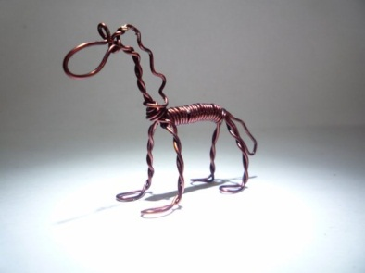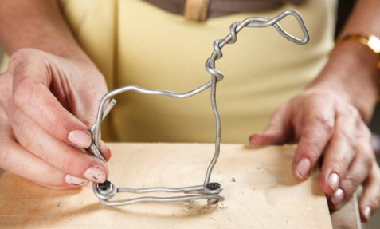
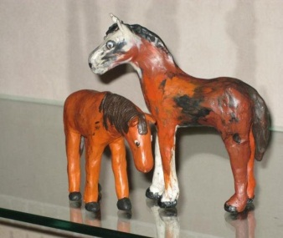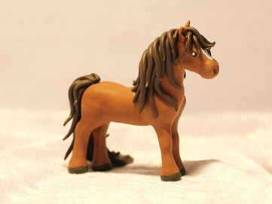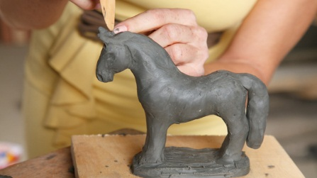

Суббота. Предмет: «Беседы об искусстве» (1 час) Тема: «Анализ художественного произведения». Цель: -дальнейшее развитие навыков анализа и обсуждения художественного произведения . – формирование собственного видения. Задачи: -обсуждение композиций выполненных на прошлом занятии

